ARS

*Volume X Nomor Y,*

*Bulan 20xx: yy-zz*

**ILUSTRASI KARAKTER AVATAR SEBAGAI IDENTIFIKASI DIRI**

Renny Nirwana Sari, Deliana tayoto, Heri Kiswanto

Desain komunikasi Visual, Tekhnik

Universitas Maarif Hasyim Latif

Jl. Megare no 30 Taman Sepanjang, Sidoarjo

Tlp. 082131770414

*E-mail:* [rennynirwanasari@gmail.com](mailto:rennynirwanasari@gmail.com)

Hinachannn07@gmail.com

# ABSTRAK

Sebagian besar generasi melineal terbiasa dengan bermain game online bahkan memiliki karakter idolanya yang akan mempengaruhi psikologis mereka dalam bermain. Tujuan penelitian ini agar para remaja mendapatkan gambaran diri melalui pemilihan karakter avatar dalam memilih jurusan kuliah yang sesuai dengan minat dan bakat. Perancangan ilustrasi karakter avatar ini berdasarkan tes psikologi RIASEC dan digambar melalui aplikasi Medibeng Paint. Hasilnya perancangan Ilustrasi karakter avatar di bedakan dari jenis kelamin, kostum, atribut dan aktivitas yang dilakukan, agar dapat mengidentifikasikan gambaran diri di dunia maya.

Kata kunci: Ilustrasi, *Self Image*, Avatar, Dunia Maya

# ABSTRACT

*Most of the millennial generation used to play online games. Having an idol character will affect the psychology of playing. The purpose of this design is for teenagers to get a self-image through the selection of avatar characters in choosing college majors that match their talents. The design of this avatar character illustration is based on the RIASEC psychological test and drawn through the Medibeng Paint application. As a result, the design of the avatar character illustration is distinguished from gender, costume, attributes and activities, in order to identify self-image in cyberspace.*

*Keywords: Ilustration*, *Self Image, Avatar, Virtual World*

# Pendahuluan

Setiap tahun semua universitas akan membuka pendaftaran mahasiswa baru, mereka akan berlomba-lomba menawarkan jurusan dan menambah fasilitas yang ada. Media sosial menjadi wadah promosi merupakan cara yang efektif, setelah mahasiswa mendaftar dan memilih jurusan yang ada lalu mereka menempuh ujian saringan serta tes psikologi yang akan membantu mahasiswa dalam menentukan pilihan jurusan yang akan disesuaikan dengan minat dan bakatnya. Memilih jurusan kuliah merupakan suatu hal yang sepertinya terlihat mudah karena pilihan setiap universitas sangat banyak, namun sebenarnya tak sedikit yang merasa sulit karena mereka bingung dengan apa yang akan dipilihnya, dari hasil wawancara Guru Bimbingan Konseling yang dilakukan oleh peneliti pada siswa Sekolah Menengah Atas kelas XII menemukan banyaknya kesulitan dan hambatan siswa dalam menentukan jurusan kuliah diantaranya belum adanya gambaran masa depan mereka seperti yang diharapkan, paksaan dan intervensi orang tua dengan cita – citanya, masalah ekonomi keluarga, menunda kuliah dengan alasan mengumpulkan uang terlebih dulu dengan mencari pekerjaan baru akan mendaftarkan dirinya di tahun berikutnya, merasa lelah belajar sehingga ingin langsung bekerja. Dalam penelitian Sembiring (2020) ketika seorang mahasiswa yang merasa tidak yakin akan pilihannya biasanya akan berpindah jurusan dalam waktu tertentu dikarenakan mereka ternyata tidak menemukan yang mereka cari, merasa kurang mampu, ada juga yang merasa bosan, bahkan sampai drop out.

Dari permasalahan tersebut peneliti menimpulkan bahwa pengenalan potensi diri yang kurang menyebabkan siswa akan bingung menentukan jurusan yang tepat bagi dirinya, dan juga kurangnya motivasi belajar dan mengejar cita citanya, sehingga perlu diadakan tes minat dan bakat untuk membantu siswa menentukan jurusan kuliah. Tes minat dan bakat merupakan salah satu tes dimana terdapat pertanyaan mengenai diri sendiri dalam menentukan potensi diri untuk profesi yang nantinya akan dipilih sesuai dengan minat dan bakat seseorang. Menurut Nurhayanti (2021) mengatakan bahwa ada lebih dari sepuluh macam tes bakat minat untuk memilih jurusan kuliah baik dapat ditempuh secara offline maupun online. pada tes bakat yang saat ini sedang trend yaitu dengan online seperti salah satunya yaitu dengan metode yang di teliti oleh Hidayat (2019) dengan metode RIASEC yaitu Realistic, Investigative, Artistic, Sosial, Enterprising, Conventional. Dalam mengerjakan tes RIASEC yaitu dengan menjawab pertanyaan pilihan yang menggambarkan kepribadian dan lingkungan kerja yang sesuai dengan dirinya.

zaman melineal saat ini semua orang dari anak hingga orang tua telah memegang smart phone, mereka menggunakannya untuk belajar dan juga mencari informasi dan juga bermain game, hal ini di dukung oleh penelitian Sari (2019) tentang kids zaman now yang mengatakan bahwa generasi Z saat ini dengan kebiasaan semenjak usia dini telah terbiasa menggunakan samrt phone ataupun gadged bahkan lebih aktif di dunia maya dibandingkan dunia nyata, mereka sangat ketergantungan dengan smartphone sehingga lebih mengandalkan visual imajinasi di dunia maya.

Untuk itu penelitian ini menggunakan pendekatan game dimana pada game biasanya mereka menggunakan karakter animasi untuk menceritakan tokoh yang disebut avatar sehingga memiliki ciri khas yang membedakan antara tokoh satu dan lainnya. Turkay (2014) yang meneliti tentang avatar di dunia game dengan metode Self-Determination Theory sebagai cara memandang dirinya dengan mengidentifikasikan gambaran diri di dunia imaginer yang hasilnya menunjukkan waktu dan penyesuaian berbasis avatar berdampak positif pada identifikasi pemain dengan avatar mereka. Rodli (2019) menambahkan bahwa kebutuhan gadged pada remaja saat ini sangat parah mereka sampai hilang kepercayaan diri jika tidak memegang gadgednya, selain itu kebutuhan dalam bermain game memalui gadgednya juga semakin menarik dibandingkan kegiatan lainnya.

Berdasarkan hasil penelitian diatas, peneliti mengambil benang merahnya untuk merancang karakter avatar dalam mengaplikasikan tes minat dan bakat sesuai dengan kematangan usia dan penggambaran diri yang lebih kekinian sesuai dengan zaman sekarang. Rancangan ini mengilustrasikan karakter avatar yang modern sesuai dengan rata- rata umur remaja akhir dan membedakan jenis kelamin. Santroc (2002) mengungkapkan bahwa remaja akhir rata - rata berusia 17-19. Sehingga dalam merancang karakter haruslah memakai usia kematangan remaja akhir agar tepat sasaran dan harapannya dapat memberikan informasi gambaran dirinya secara imaginer sehingga memunculkan motivasi dalam mengekspresikan gambaran dirinya dalam mengenali potensi diri dan lingkungan kerja berdasarkan tes RIASEC.

**Pembahasan**

Peneliti Merancang melalui proses kreatif membuat karakter avatar berdasarkan tes RIASEC diolah dengan proses kratif membuat avatar menggunakan aplikasi Medibang Paint, Pratiwi (2021) dengan mengikuti tahapan demi tahapan untuk memulai mengadaptasi dengan menyesuaikan kreativitas dalam menggambar karakter Dalam perancangan ilustrasi karakter avatar menggunakan aplikasi Medibang dan alat menggambar menggunakan Tablet Hunion.

* Lines dalam memulai tahapan tentu saja menggunakan garis membentuk sketsa dari garis tipis hingga tebal dapat dipilih dengan garis lurus, lengkung, membentuk pola atau sketsa karakter avatar yang akan di gambar.
* Flat colors dilanjutkan memberi dasar warna yang flat agar membedakan bentuk dan mempertegas warna dari bentuk karakter.
* Primary lights and shadows warna akan mempertegas bentuk dan pemberian sorotan cahaya membedakan daerah terang dan gelap sehingga membentuk bayangan agar gambar lebih hidup dan memberi efek yang indah.
* Details, setiap gambar avartar memiliki details misalnya bentuk tubuh pria berbeda dengan bentuk tubuh wanita, dan dalam penelitian ini juga ditambahkan karakter wanita berhijab. Disesuaikan dengan psikografi di Indonesiayang sebagaian besar penduduknya muslim, dengan penambahan details atribut seperti kostum, alat, ekspresi sehingga dapat menginterpretasikan aktivitas yang dilakukan.
* Highlights pengaturan cahaya pada suatu gambar akan memunculan warna yang tebal atau memudar sehingga memiliki kesan hidupdisetiap detailnya
* Effects yang terakhir yaitu mengatur efek dalam gambar membuat lebih sempurna, baik efek warna, pencahayaan, sehingga mampu membuat lebih hidup dan nyata.

Pada ilustrasi karakter Avatar terbagi dalam jenis kelamin, kostum, dan atribut yang mengidentifikasikan sesuai dengan aktivitas atau profesi. Tampilan yang kekinian akan menjadi tolak ukur para remaja lebih dapat menyukai dan lebih dekat dengan umur kematangan para remaja akhir. Sehingga diharapkan lebih diminati untuk dijadikan indetifikasi self image.

Rancangan ini akan di buat berdasarkan enam element RIASEC yang sebelumnya bentuk quesioner yang haus dijawab, namun kali ini akan dikembangkan melalui desain komunikasi visual.

Hasil Perancangan Ilustrasi Karakter Avatar

1. 1. Realistic (R)
2. Penggambaran dari kepribadian dengan tipe *Realistic yaitu*memiliki cara berpikir yang praktis. tidak banyak menggunakan teori lebih spesifik suka bekerja dilapangan dengan menggunakan keterampilan fisik, dan mengandalkan kopentesi teknis dengan adanya produk yang nyata.

Jurusan yang dapat dipilih;

Fakultas Teknik (Teknik Mesin, Teknik Elektro, Teknik komputer, Teknik Tata Boga, Tata Busana, Tata Rias)

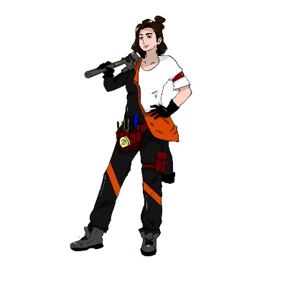

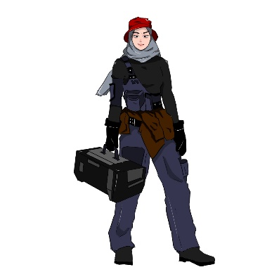

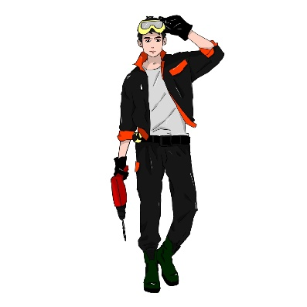

1. Investigative (I)

Karakter kepribadian tipe investigative adalah lebih senang bersifat abstrak, lebih banyak menggunakan teori dalam mencari pemecahan masalah, rasa ingin tahu yang tinggi dengan banyak menggunakan konsep berpikir dan kritis dalam mengamati dan lebih senang beraktivitas di bidang keilmuan.

Fakultas Pendidikan : Guru, Dosen

Fakultas Saint : Ahli Kimia, Ahli biologi

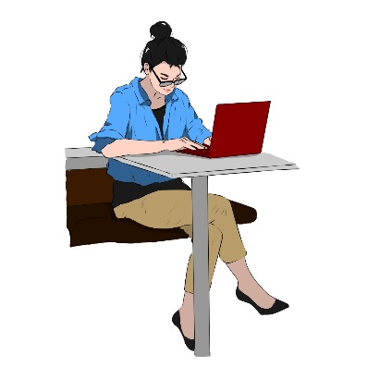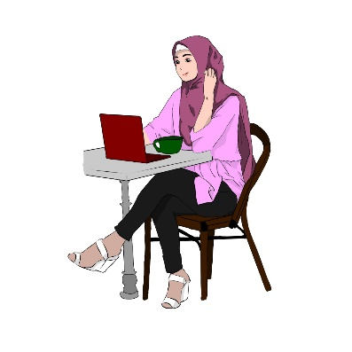

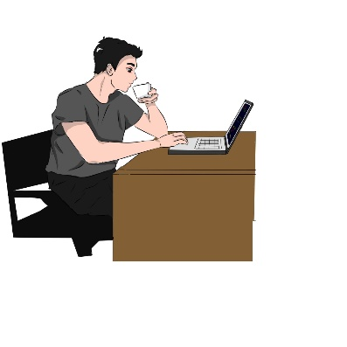

1. Artistic (A)

Perancangan karakter avatar dengan dengan tipe kepribadian artistik adalah orang yang suka dengan kegiatan kreatif seperti, penciptaan seni, menulis, produksi film, dan bermain peran.. Estetika adalah hal yang menarik biasanya cenderung fleksibel, berimajinasi yang bebas dan menghargai originalitas. Jenis jurusan yang dapat di pilih

Fakultas Seni (Seni Rupa, Seni Suara, Seni Musik, Seni Tari)

Fakultas Teknik (Desain komunikasi visual, Arsitektur)

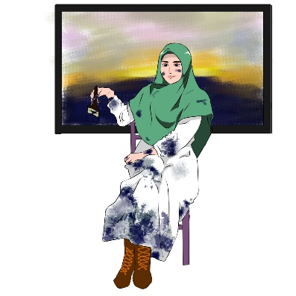

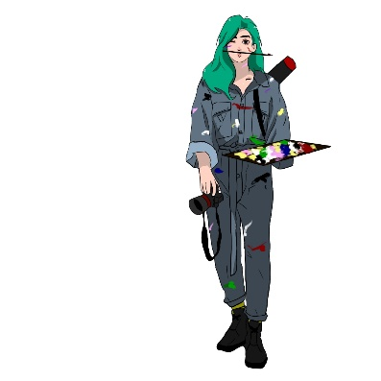

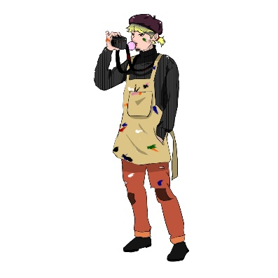

1. Social (S)

Perancangan Karakter Avatar dengan tipe sosial, adalah orientasi kepada orang lain adalah sesuatu yang penting, dalam bekerja lebih tertarik dengan hubungan interpersonal antar anggota kelompok., senang dengan aktifitas sosial, koorperatif dalam kelompok, senang menolong, tipe ini kebanyakan tampil sebagai sosok yang bersahabat, penuh pengertian. Adapun jurusan yang dapat dipilih sebagai berikut :

Fakultas Kesehatan (kedokteran, Keperawatan, Bidan, Analis Medis, Ahli gizi, Fisioterapi)

Fakultas Hukum (Perdata Pidana, Ilmu Politik)

Fakultas Ilmu Sosial

Fakultas Psikologi

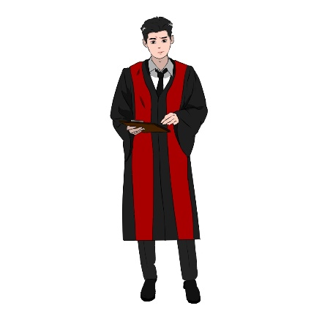

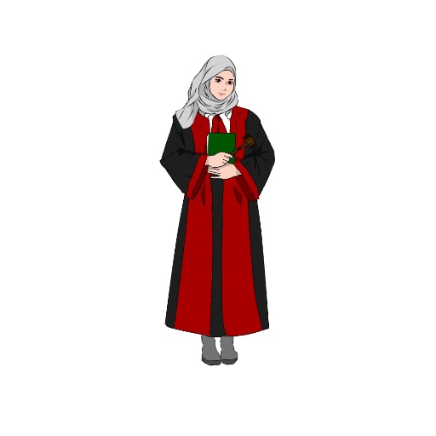

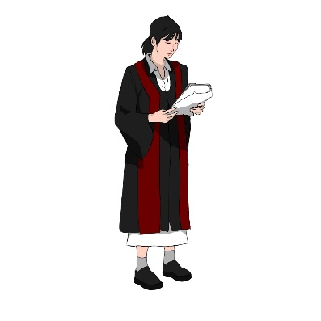

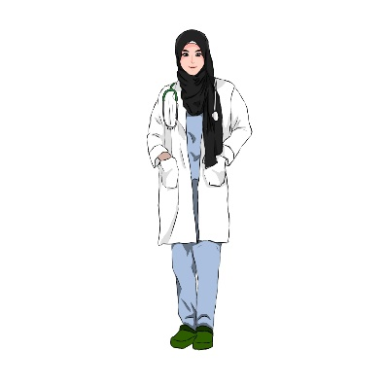

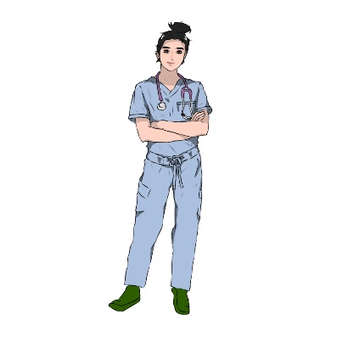



1. Enterprising (E)

Karakter avatar pada kepribadian tipe enterprising cenderung menyukai aktifitas mempersuasi orang lain untuk mencapai tujuan. cenderung mengincar posisi atau peran sebagai atasan. Bekerja penuh kompetitif dan mengembangkan bisnis dengan kemampuan pengembangan diri sendiri. Jurusan kuliah yang dapat dipilih :

Fakultas Ekonomi (Managemen, kewirausahaan)

Fakultas Ilmu Komunikasi

Fakultas Teknik (Teknik Industri, Teknik Informatika)

.

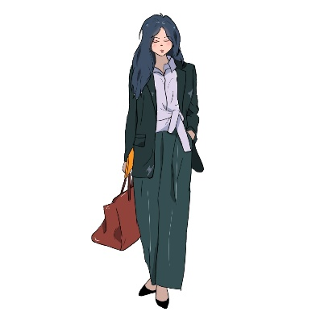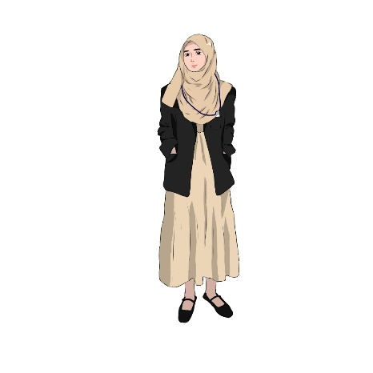

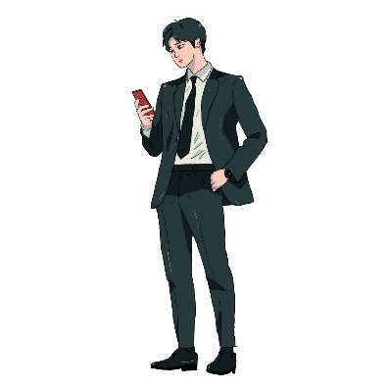

6. Conventional (C)

Perancangan karakter avatar dengan kepribadian tipe conventional yaitu menyukai aktifitas yang terorganisir dan teratur, rapi dan senang bekerja yang sistematis seperti pekerjaan administratif, organisasi, dan yang berhubungan dengan angka. Fakultas Ekonomi (Managemen, Akutansi)

Ilmu Administrasi Negara, TNI, Pilot

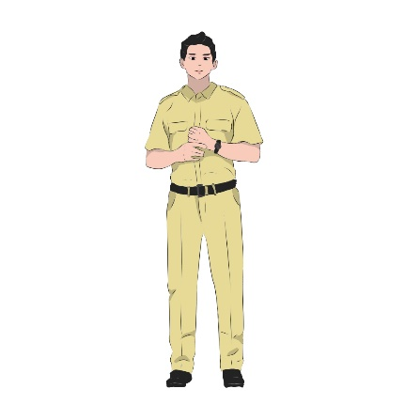

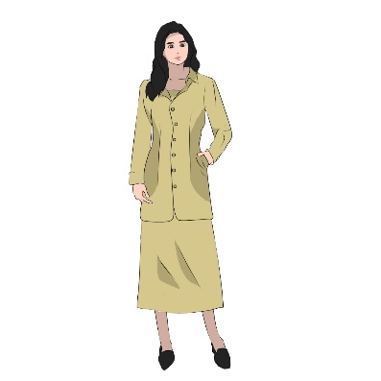

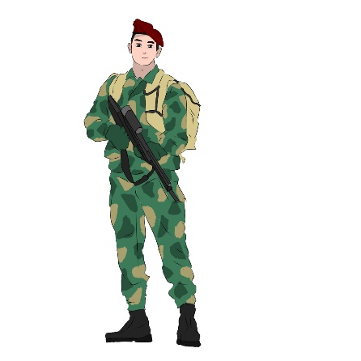

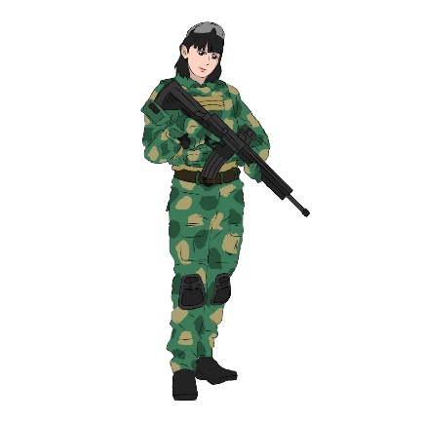

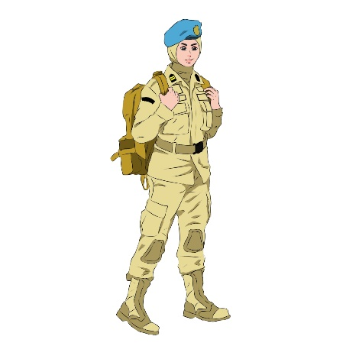

**Simpulan**

Berdasarkan hasil analisis dan ilustrasi gambar diatas bahwa di era jaman sekarang alat tes minat bakat yang di ilustrasikan melalui karakter avatar dinilai lebih menarik dan lebih diterima bagi remaja calon mahasiswa untuk menentukan jurusan kuliah. Melalui enam elemen tes minat dan bakat RIASEC, yaitu Realistik, Investigation, Artistic, Enterprising, coventional.

Menggunakan aplikasi Medibang Paint sebagai alat digital dalam menggambar ilustrasi karakter Avatar yang akan mengidentifikasikan gambaran diri atau self image. Dengan indetifikasi jenis kelamin yaitu laki-laki dan wanita, dan ditambah lagi dengan wanita berhijab disesuaikan dengan demografis Indonesia yang sebagian besar muslim. Serta atribut dan aktivitas karakter avatar.

Teknik desain komunikasi visual pada penggambaran karakter avatar semakin lengkap dengan tahapan gambar melalui digitas yang lengkap dengan pemilihan Lines dalam pembuatan sketsa, lalu barulah diberikanFlat colors agar membedakan bentuk dan mempertegas warna dari bentuk karakter, berikutnya adanya pemilihan Primary lights and shadows agar lebih utuh pengambaran bentuknya, selanjutnya fokus pada details dengan penambahan details atribut seperti kostum, alat, ekspresi sehingga dapat menginterpretasikan aktivitas yang dilakukan. Berikutnya details mengarah pada highlights dan efek pada gambar sehingga gambar avatar tampak lebih hidup.

**Ucapan Terima Kasih**

Terimakasih peneliti ucapkan kepada Dr. Achmad Fathoni Rodli yang melibatkan saya dalam penelitian sebelumnya mengangkat game sebagai alat deteksi radikalisme.

Terimakasih pada semua pihak yang membantu yaitu mahasiswa Desain komunikasi visual atas ide kekiniannya untuk menambah referensi karakter avatar.

Terimakasih kepada Lembaga Penelitian dan pengabdian Kepada Masyarakat (LPPM) sehingga penelitian ini di suport dan mendapatkan pembiayayan.

**Kepustakaan**

Sumber Pustaka merupakan suatu sumber diluar kata dan Tindakan yang berupa dokumen, buku, koran, masalah, serta data-data yang biasa tersimpan di perpustakaan. (Moleong,2019:159).

Rodli, AF (2019) Generasi muda lebih akrab dengan teknologi dan media sosial Selanjutnya gadget untuk generasi sekarang lebih menjadi kebutuhan pokok, generasi muda seperti kehilangan jati diri dan kepercayaan jika tidak menggunakan gadged sehingga teknologi game dengan aplikasi berbasis android menjadi salah satu upaya untuk mengukur tingkat terpaan radikalisme. Pembuatan game menggunakan aplikasi AIR Flash dengan script AS 3 (Java Script) sedangkan untuk pengelolaan data menggunakan PHP My SQL inject.

Perancangan Avatar Turkay (2004), merancang avatar sebagai alternatif tokoh imaginasi dalam menggambarkan dirinya di dunia maya yang digunakan dalam game agar pemain game lebih merasa terlibat secara emosional. dengan pilihan style APA (American Psycological Asociation), yaitu sumber tulis (artikel dalam jurnal, buku, dan sumber tercetak lainnya) disusun secara alfabetis pada bagian akhir tulisan, dengan mengikuti urutan: nama penulis, tahun terbit, judul, nama penerjemah (untuk karya terjemahan), tempat dan nama penerbit.

Pada studi pustaka menurut lois (2010) yang mengatakan bahwa Fokus utama dari teori Holland diletakkan pada pemahaman mengenai perilaku vokasi (vocational behavior) untuk menghasilkan cara praktis dalam membantu masyarakat baik kaum muda, dewasa atau bahkan kaum tua dalam merentas karirnya baik di dunia pendidikan dan dunia kerja.

Teori RIASEC dalam menggali bakat dan minat sesuai dengan lingkungan kerja Holland, (1959) dengan metode RIASEC yaitu Realistic, Investigative, Artistic, Sosial, Enterprising, Conventional. Serta Hidayat (2019) mengatakan bahwa Minat sangat penting untuk memilih program studi dan bidang pekerjaan. Gaji yang baik, perusahaan yang baik adalah salah satu tujuan dalam hidup kita. Salah satu cara yang bisa kita lakukan untuk memilih dan memetakannya lebih awal adalah deteksi minat untuk mendeteksi sekolah dan fakultas kita yang sesuai dengan minat kita. Salah satu metode pendeteksian bunga yang digunakan adalah RIASEC.

**Artikel Jurnal**

Aiken, L.R., & Gtoth, M.G. (2009). Pengetesan dan Pemeriksaan Psikologi, Jilid 1. (Ed.12). Jakarta: PT. Indeks.

Anastasi, A.,& Urbina, S. (2007). Tes Psikologi, Edisi ke Tujuh (Terj.). Jakarta: PT. Indeks

Hidayat, F & Wahyuni, S (2019). Pendeteksian Minat dan Bakat Menggunakan Metode Riasec. Vol, 2, no 1, IJUBI

hon W. Santrock, Adolescence Perkembangan Remaja, (Jakarta: Erlangga, 2002), hal.22

Pratiwi, A & Suhartiningsih, S, (2021) Journal Tata Busana “Penerapan Media Vedio Tutorial dengan Aplikasi Medibang Paint”. Universtas Surabaya :Vol 10, No 2 ; JTBUS

Selen Turkay, Harvard Initiative for Learning and Teaching, Harvard University, Cambridge,

MA, USA. International Journal of Gaming and Computer-Mediated Simulations, 6(1), 1-25, January-March 2014 “The Effects of Avatar-Based Customization on Player Identification”

Sari, RN (2019) Kids Zaman Now, Perilaku Remaja Zaman Now Pada Siswa SMP X di Sidoarjo

Terlaak, J.J.F. (1996). Psychodiagnostics: Content and Method. Utrecht: Netherland.

Rodli, AF(2019) Android – Based Game To detec historiy of Radicalism, Journal Of Physics: Conference series Vol 1175, Issie 1